1. A group of post-it notes on a white board

   AI-generated content may be incorrect.A white board with many sticky notes

   AI-generated content may be incorrect.**A-dapt Blueprint**
2. **Test Report**

-



**User manual**

SC313004 SOFTWARE ENGINEERING

วิศวกรรมซอฟต์แวร์

การ์ดใบที่ 19 ในฐานะผู้ดูแลระบบ ฉันต้องการแดชบอร์ดที่แสดงบันทึกกิจกรรมของผู้ใช้, บันทึกข้อผิดพลาด, และบันทึกข้อมูลระบบที่สำคัญ

**โดย**

643020650-9 นางสาวสิริยากร เอกศิริ sec.2

653380197-7 นายณัฐภัทร ตรงวัฒนาวุฒิ sec.4

653380352-1 นายอัฏฐวัฒน์ คำมาศ sec.4

653380336-9 นายพรศิลป์ ศรีอุฬารวัฒน์ sec.4

653380216-9 นางสาวสุชญา พานสมภพ sec.4 653380201-2 นายธนวัฒน์ ถนัดค้า sec.4 653380207-0 นายพงษ์วรินทร์ แก้วสง่า sec.4

User manual เล่มนี้เป็นส่วนหนึ่งของการศึกษาวิชา SC313004

SOFTWARE ENGINEERING วิศวกรรมซอฟต์แวร์

ภาคเรียนที่ 2 ปีการศึกษา 2567

สาขาวิทยาการคอมพิวเตอร์ วิทยาลัยการคอมพิวเตอร์

มหาวิทยาลัยขอนแก่น

(เดือน กุมภาพันธ์ พ.ศ. 2568)

1. **User Manual**

**คู่มือการใช้งาน** Dashboard

สารบัญ

1. ข้อมูลเบื้องต้น
2. รายละเอียดฟีเจอร์
3. วิธีการใช้งาน

**ข้อมูลเบื้องต้น** Dashboard

แดชบอร์ดนี้ถูกออกแบบมาเพื่อนำเสนอข้อมูลสำคัญเกี่ยวกับบันทึกกิจกรรมของผู้ใช้ บันทึกข้อผิดพลาด และบันทึกข้อมูลระบบที่สำคัญ เพื่อช่วยให้ผู้ดูแลสามารถตรวจสอบสถานะของระบบ ติดตามพฤติกรรมของผู้ใช้ และวิเคราะห์ปัญหาที่เกิดขึ้นได้อย่างรวดเร็ว

**รายละเอียดฟีเจอร์**

**-** บันทึกกิจกรรมของผู้ใช้ (User Activity Log)

**-** บันทึกข้อผิดพลาด (Error Log)

**-** บันทึกข้อมูลระบบที่สำคัญ (System Information Log)

**-** แดชบอร์ดแบบเรียลไทม์ (Real-time Dashboard)

**วิธีการใช้งาน** Dashboard

1. คลิกเมนู Login เพื่อไปยังหน้าเข้าสู่ระบบ

1. A screenshot of a login screen

   AI-generated content may be incorrect.เข้าสู่ระบบด้วยบัญชี Admin
2. ไปที่เมนู Dashboard

1. สามารถดูรายละเอียดกิจกรรมของทุก User ได้

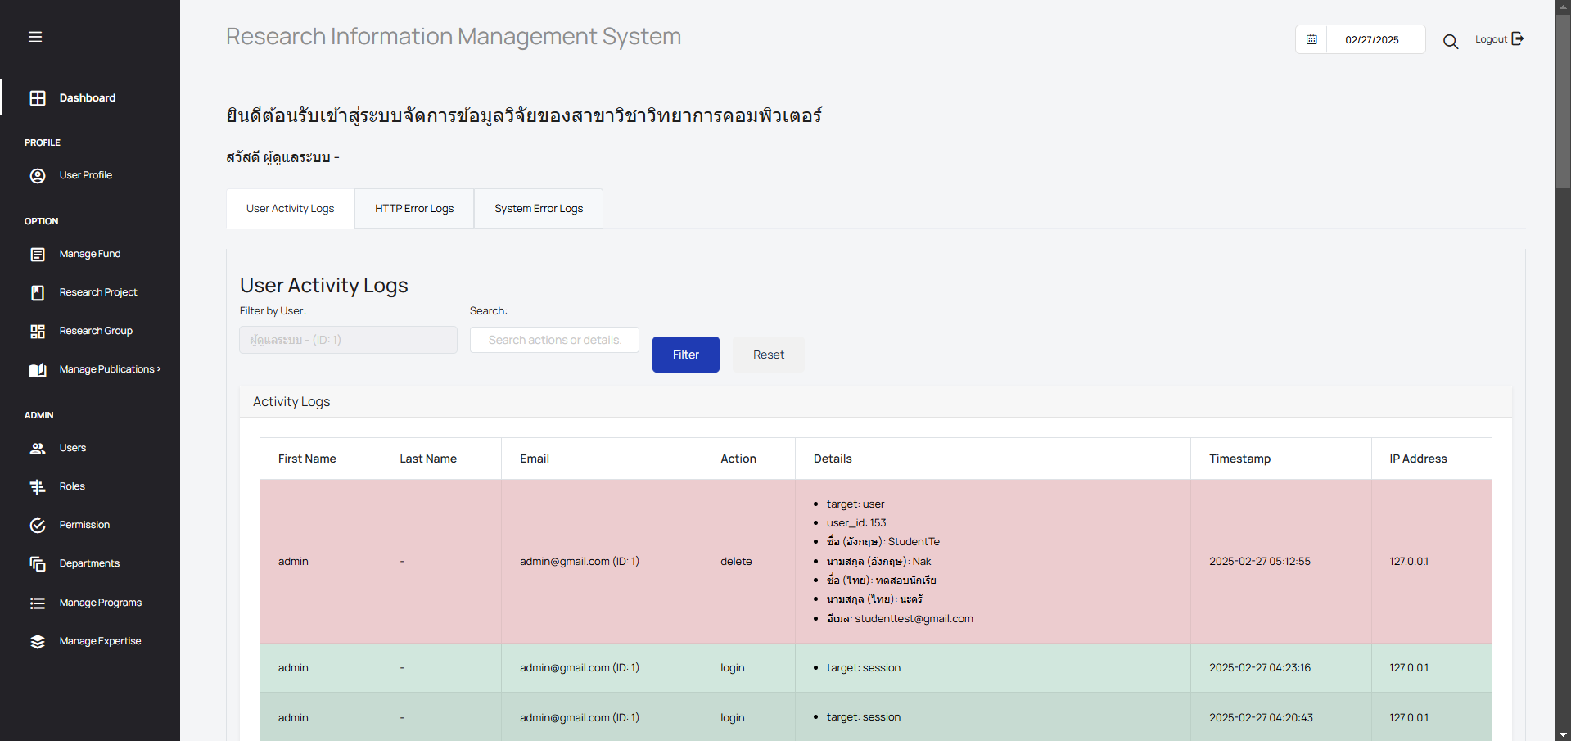

1. สามารถดูรายละเอียด HTTP Error Logs ได้

1. สามารถดูรายละเอียด System Error Logs ได้

